海南省二类疫苗采购
操作手册

二零一六年十二月

目 录

第一章 关于这本手册 3
第二章 使用须知 3
第三章 登陆与退出系统 3
3.1用户登陆与退出 3
3.2修改密码 4
第四章 采购目录查看 5
4.1挂网目录查看 5
第五章 采购配送管理 6
5.1采购单确认 6
5.2采购单配送 8
5.3采购信息查看 9
第六章 退货单管理 11
6.1 退货单管理 11
6.2所有退货单查看 13
第七章 系统管理 15
7.1子用户列表 15
第八章 图片管理 17
8.1图片上传 17
第九章 冷链信息管理 18
9.1冷链信息管理 18

第一章 关于这本手册
该产品用户手册包含了您在使用海南省二类疫苗采购交易系统时所需了解的信息。手册中所出现的用户名称及相关数据均为系统测试数据，不作为任何药品分类采购的依据，在本系统正式使用前将予以清除。

第二章 使用须知
请对照列表检查您的操作系统是否符合下面的基本要求：
序号 | 硬件或软件 | 客户端最低配置
1 | CPU | 1.70GHz
2 | 内存 | 2GB
3 | 展示器 | 1024*768/256色分辨率
4 | 网络 | 1M带宽
5 | 浏览器 | Internet Explorer 8.0

第三章 登陆与退出系统

3.1用户登陆与退出
- 登陆
操作步骤：在浏览器中输入平台网址，进入海南省二类疫苗省药品分类采购系统平台，在登陆信息输入框中输入用户名、密码、验证码，点击【重置】按钮，清空输入框信息；点击【登陆】按钮，进入系统，登陆后的系统如图3-1-1所示。

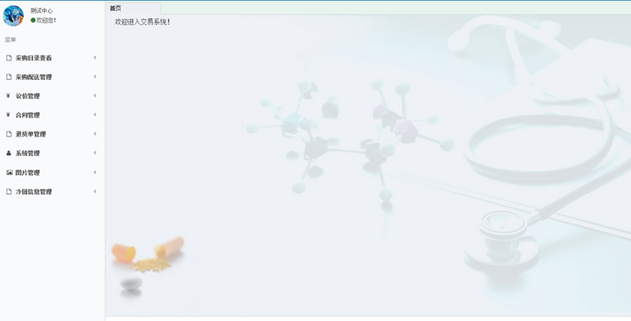
图3-1-1

- 退出
操作步骤：点击图3-1-1页面中的【退出】按钮，退出当前登录。

3.2修改密码
操作步骤：点击图3-1-1页面中的【修改密码】按钮，可进行密码修改操作，如图3-2-1所示；在修改密码输入框中输入当前密码、新密码、确认密码。点击【保存】按钮。注：密码由数字和英文字母组成，长度不能小于6位。

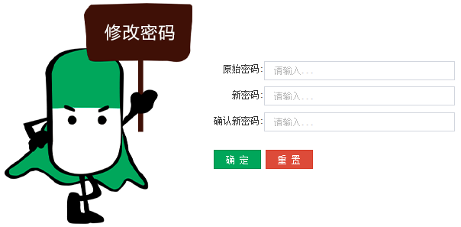
图3-2-1

第四章 采购目录查看

4.1挂网目录查看
操作步骤：采购目录查看＞挂网目录查看，点击【挂网目录查看】按钮，如图4-1-1所示。

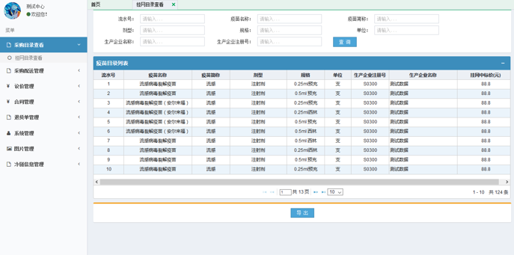
图4-1-1

- 查询
操作步骤：在挂网目录查看页面中输入流水号、疫苗名称、疫苗简称等内容，点击【查询】按钮，查询数据，如图4-1-2所示。

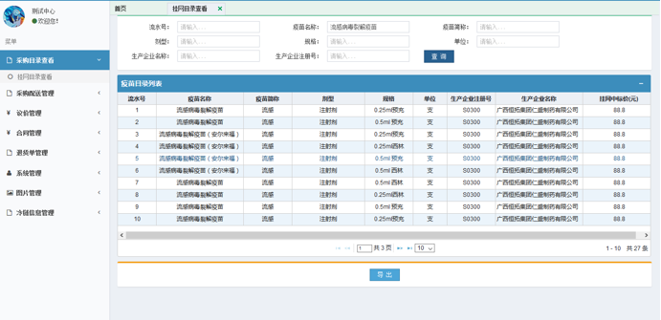
图4-1-2

- 导出
操作步骤：在挂网目录查看页面中点击【导出】按钮，导出数据。

第五章 采购配送管理

5.1采购单确认
操作步骤：采购配送管理＞采购单确认，点击【采购单确认】按钮，如图5-1-1所示。

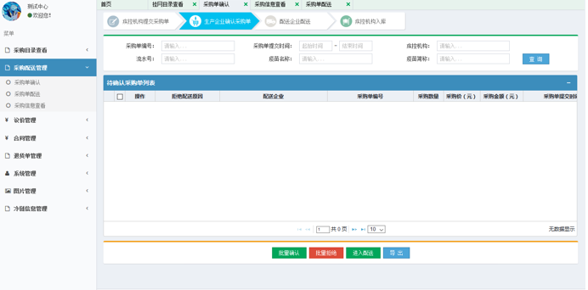
图5-1-1

- 查询
操作步骤：在采购单确认页面中输入采购单编号、采购单提交时间等内容，点击【查询】按钮，查询数据，如图5-1-2所示。

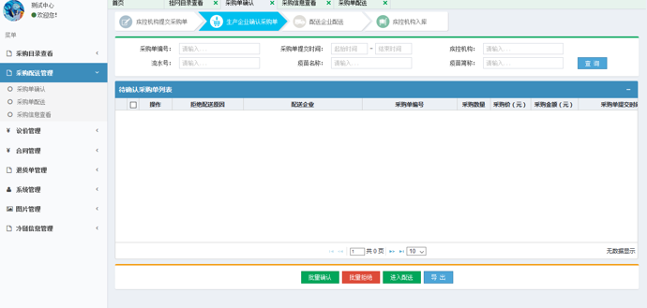
图5-1-2

5.2采购单配送
操作步骤：采购配送管理＞采购单配送，点击【采购单配送】按钮，如图5-2-1所示。

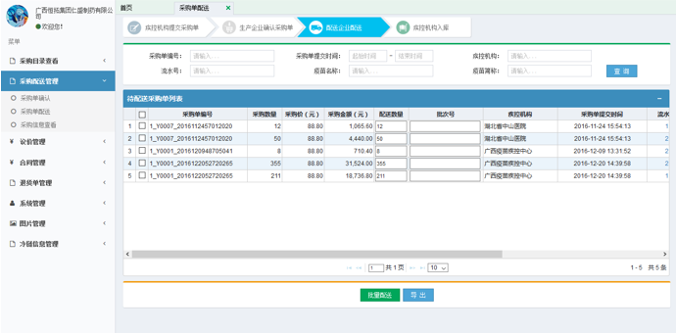
图5-2-1

从待配送采购单列表中选择一条或多条数据，输入批次号，点击【批量配送】按钮，弹出提示信息，如图5-2-2所示。

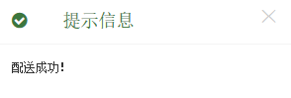
图5-2-2

- 查询
操作步骤：在采购单配送页面中输入采购单编号、流水号等内容，点击【查询】按钮，查询数据，如图5-2-3所示。

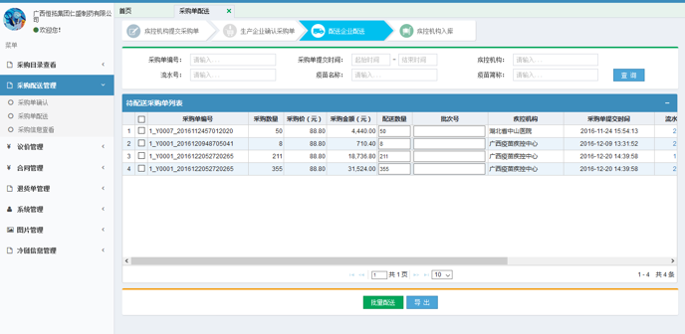
图5-2-4

- 导出
操作步骤：在采购单配送页面中点击【导出】按钮，导出数据。

5.3采购信息查看
操作步骤：采购配送管理＞采购信息查看，点击【采购信息查看】按钮，如图5-3-1所示。

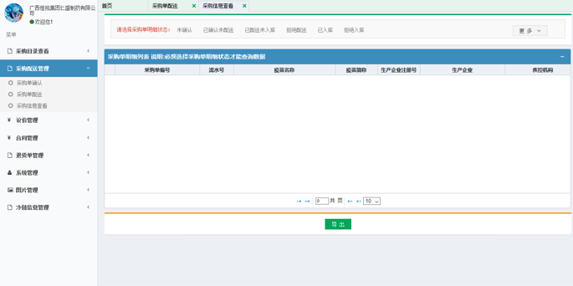
图5-3-1

- 查询
操作步骤：在采购信息查看页面中选择采购单明细状态后，点击【查询】按钮，查询数据，如图5-3-2所示。

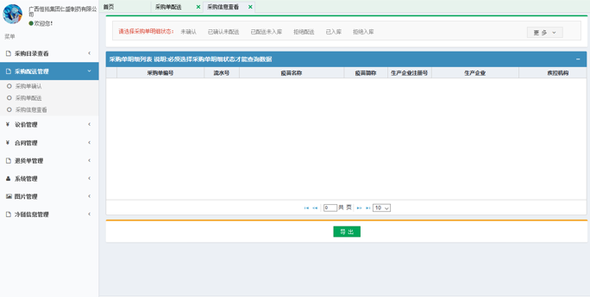
图5-3-2

- 导出
操作步骤：在采购单信息查看页面中点击【导出】按钮，导出数据。

第六章 退货单管理

6.1 退货单管理
操作步骤：退货单管理＞退货单管理，点击【退货单管理】按钮，如图6-1-1所示。

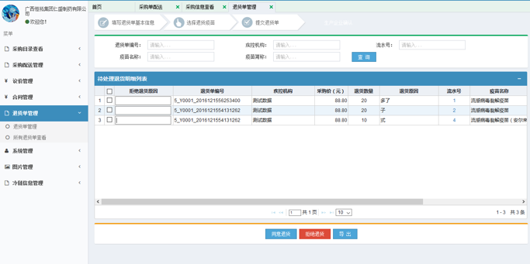
图6-1-1

- 同意退货
操作步骤：在待处理退货明细列表中选择一条数据，点击【同意退货】按钮，弹出提示信息，如图6-1-2所示；点击【确定】按钮，操作成功，如图6-1-3所示。

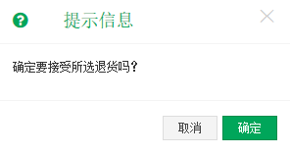
图6-1-2

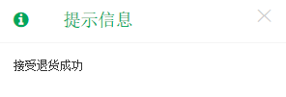
图6-1-3

- 拒绝退货
操作步骤：在待处理退货明细列表中选择一条数据，输入拒绝退货原因，点击【拒绝退货】按钮，弹出提示信息，如图6-1-4所示；点击【确定】按钮，操作成功，如图6-1-5所示。

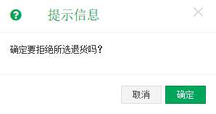
图6-1-4

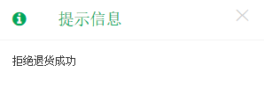
图6-1-5

- 查询
操作步骤：在退货单管理页面中输入退货单编号、疾控机构等内容，点击【查询】按钮，查询数据，如图6-1-6所示。

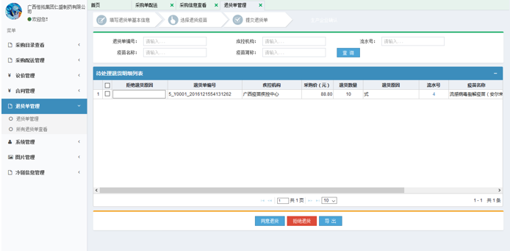
图6-1-6

- 导出
操作步骤：在退货单管理页面中点击【导出】按钮，导出数据。

6.2所有退货单查看
操作步骤：退货单管理＞所有退货单查看，点击【所有退货单查看】按钮，如图6-2-1所示。

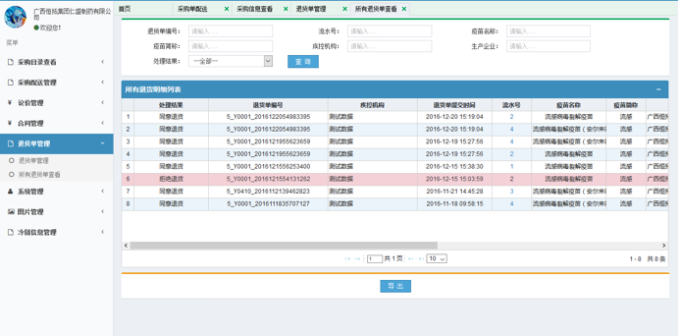
图6-2-1

- 查询
操作步骤：在退货单查看页面中输入退货单编号、流水号名称等内容，点击【查询】按钮，查询数据，如图6-2-2所示。

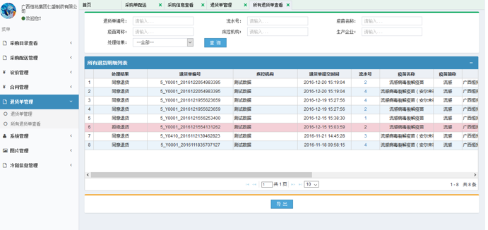
图6-2-2

- 导出
操作步骤：在退货单管理页面中点击【导出】按钮，导出数据。

第七章 系统管理

7.1子用户列表
操作步骤：系统管理＞子用户列表，点击【子用户列表】按钮，如图7-1-1所示。

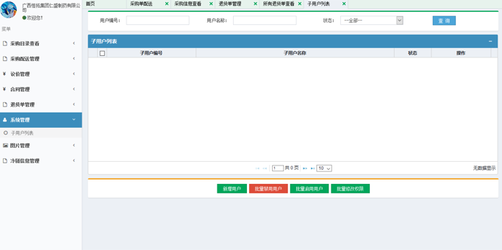
图7-1-1

- 新增用户
操作步骤：在子用户列表页面中点击【新增用户】按钮，弹出提示信息，如图7-1-2所示。输入子用户编码以及子用户名称，点击【保存】按钮，操作成功，如图7-1-3所示。

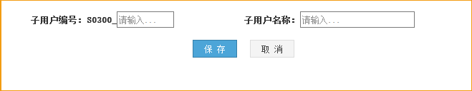
图7-1-2

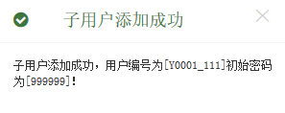
图7-1-3

- 批量禁用用户
操作步骤：从子用户列表中选择数据，点击【批量禁用用户】按钮，弹出提示信息，如图7-1-4所示。

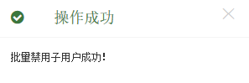
图7-1-4

- 批量启用用户
操作步骤：从子用户列表中选择数据，点击【批量启用用户】按钮，弹出提示信息，如图7-1-5所示。

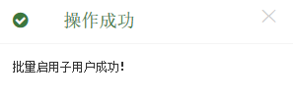
图7-1-5

- 批量修改权限
操作步骤：从子用户列表中选择数据，点击【批量修改】按钮，跳转至修改权限页面，修改后点击【保存】按钮，修改成功。

第八章 图片管理

8.1图片上传
操作步骤：图片管理＞图片上传，点击【图片上传】按钮，如图8-1-1所示。

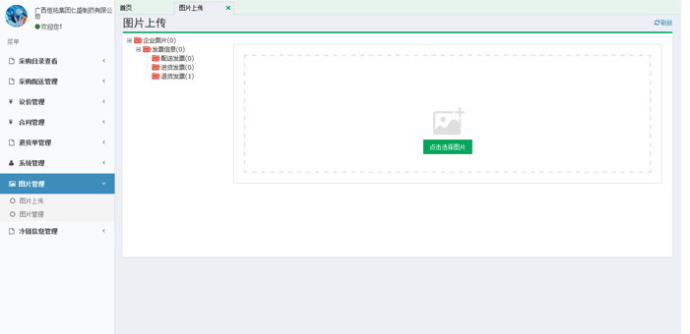
图8-1-1

- 点击选择图片
操作步骤：在图片上传页面中点击【点击选择图片】按钮，弹出提示信息，如图8-1-2所示；选择图片后上传成功。

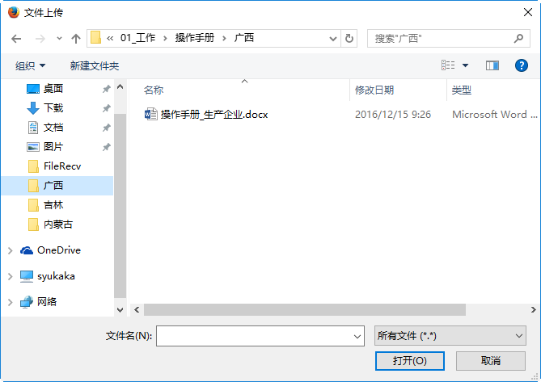
图8-1-2

第九章 冷链信息管理

9.1冷链信息管理
操作步骤：冷链信息管理＞冷链信息管理，点击【冷链信息管理】按钮，如图9-1-1所示。

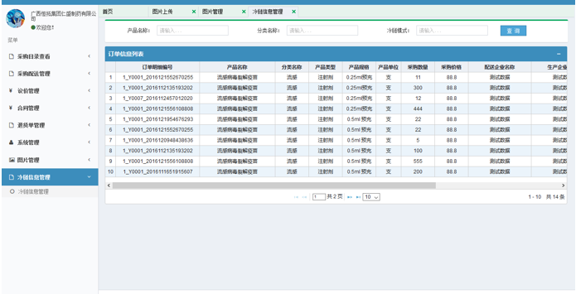
图9-1-1

- 查询
操作步骤：在冷链信息管理页面中输入产品名称、分类名称，点击【查询】按钮，查询数据，如图9-1-2所示。

